# 使用说明

## 登录界面：

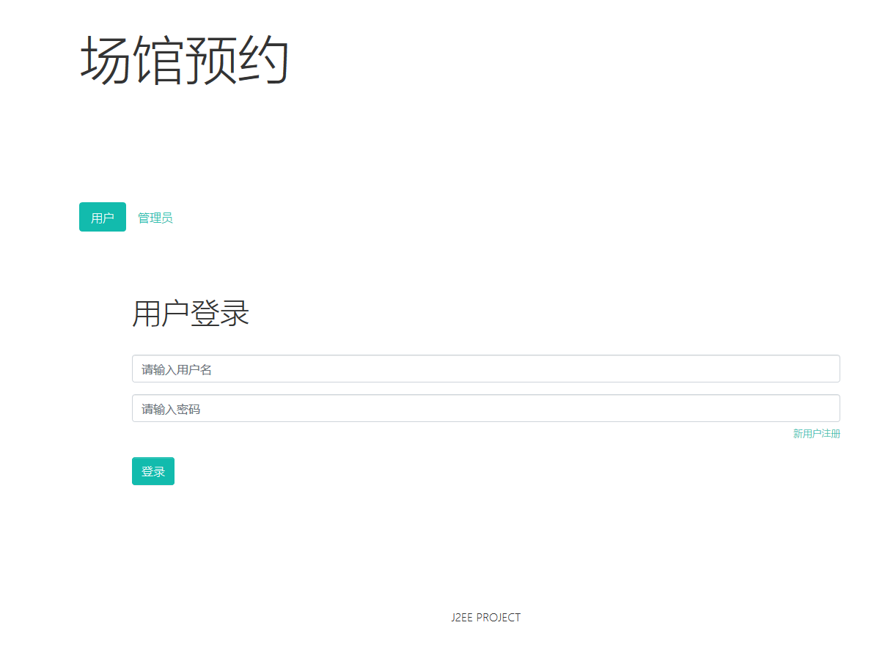

登录界面可以选择管理员账号登录或用户账号登录。管理员账号只能从数据库中添加，用户账号可以注册（如下）。

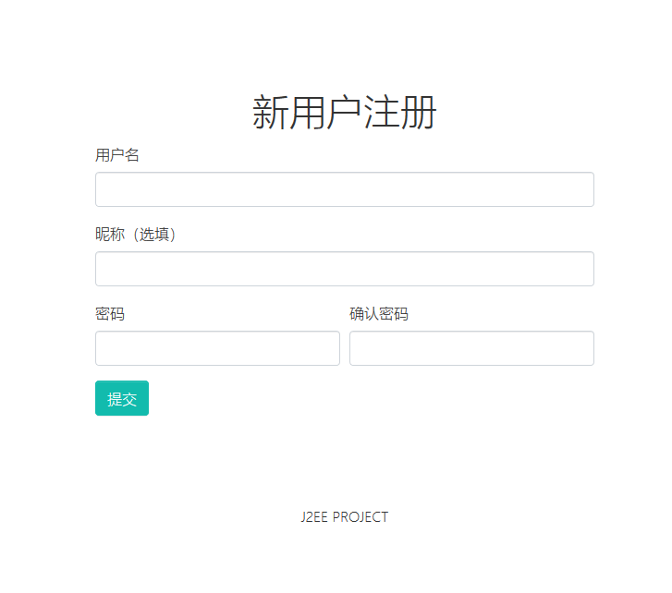

## 退出登录：



可通过界面右侧的Exit按钮退出登录，回到登录界面。

# 用户部分

## 首页：

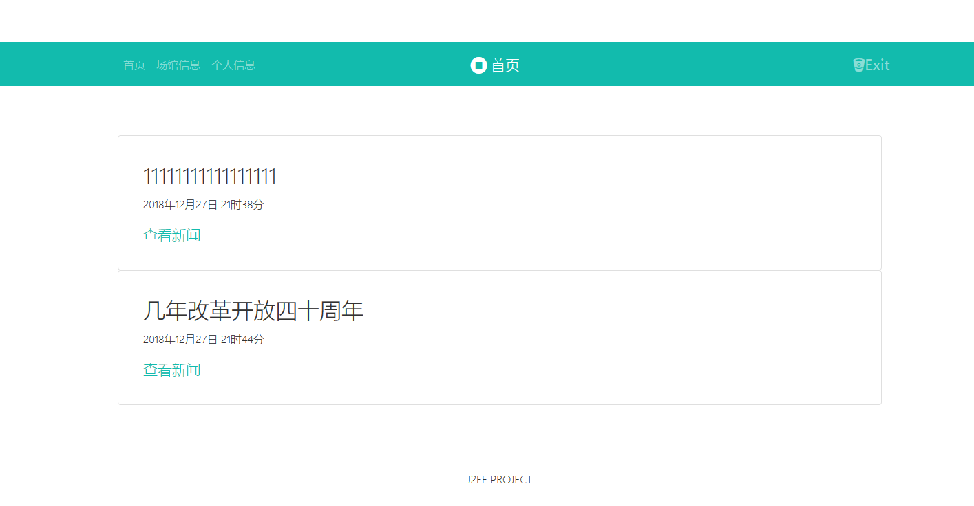

用户可以查看首页中的新闻，并进入新闻页面浏览详细内容并留言。

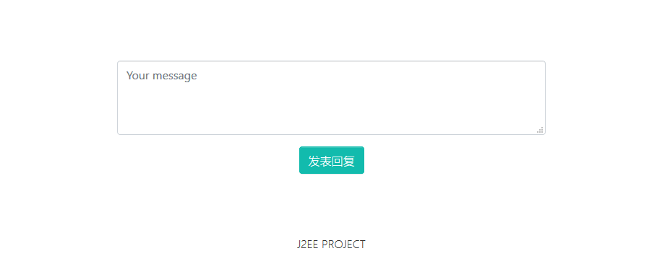

## 所有场馆：

用户可以查看被管理员上传的场馆。

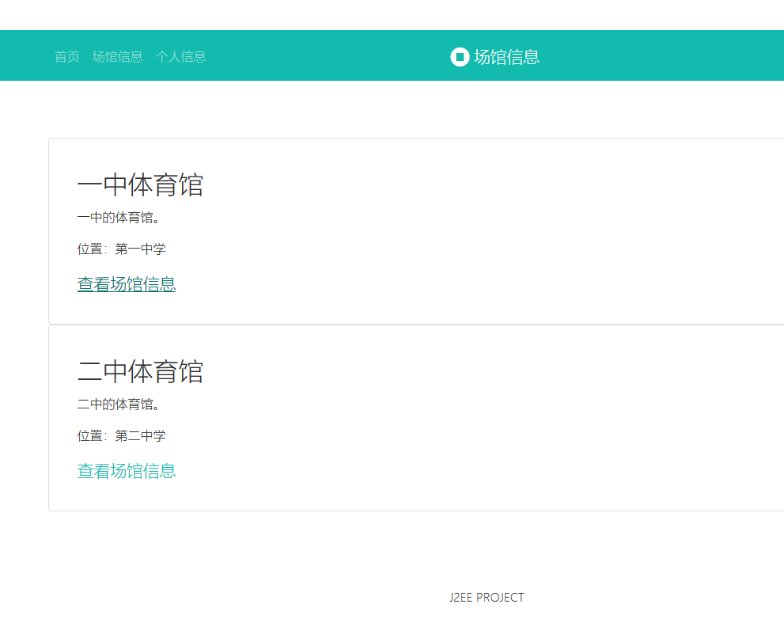

点击场馆进入场馆信息页面。

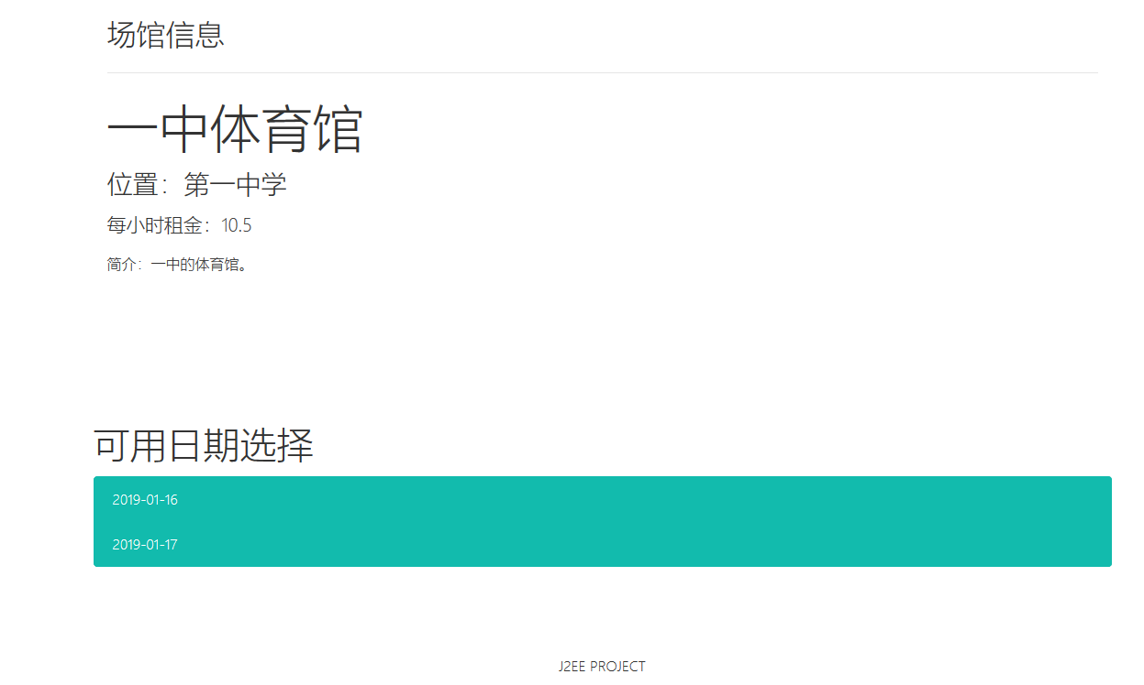

可以点击日期进行预约。

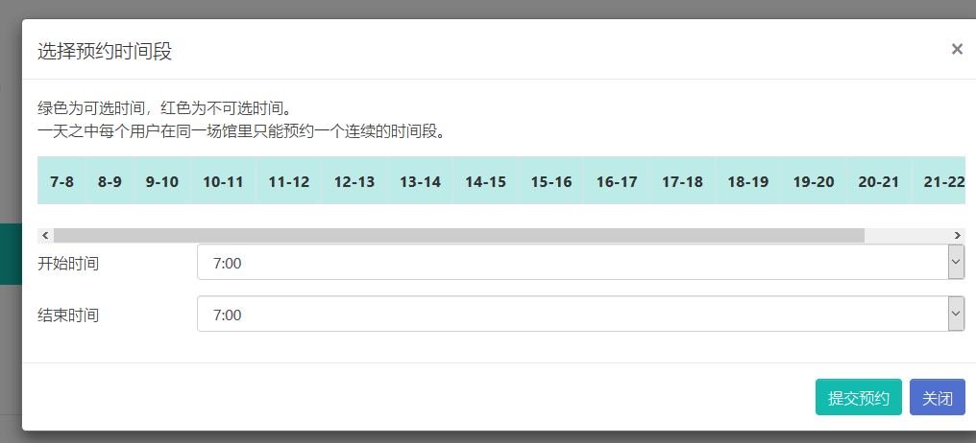

选择起始时间和结束时间（以整点开始整点结束），期间的时间为预约期。在同一场馆的同一预约日用户只能预约一次。预约提交后会自动计算价格，生成订单。已经被预约的时间段以红色显示，可用的时间段以绿色显示。

## 个人信息：

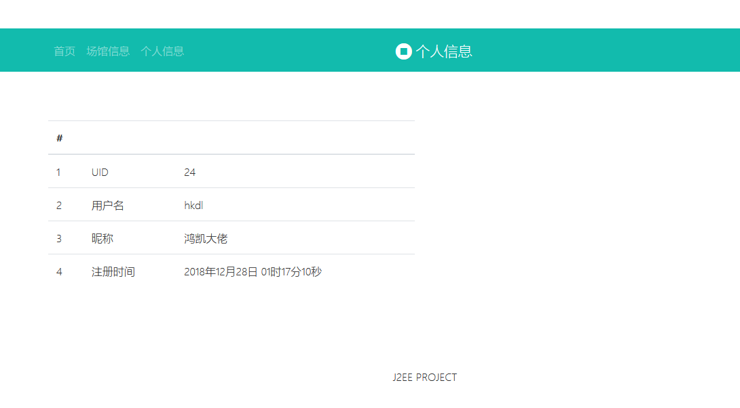

用户在此可以查看个人信息，在已提交订单后右侧会出现订单。

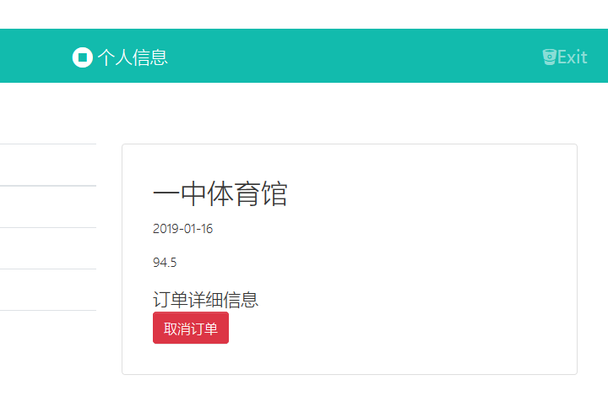

用户可以在此取消订单。

# 管理员部分

## 首页管理：

管理员可以在首页发布新闻，或删除新闻。

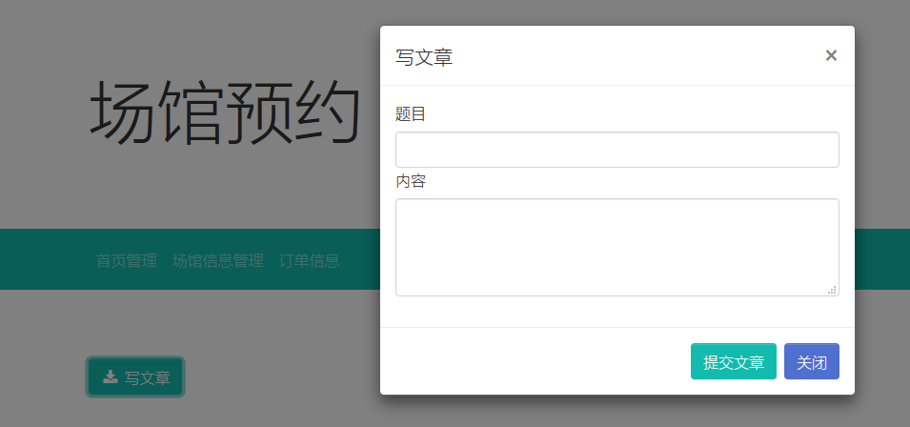

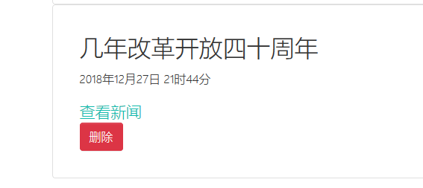

点击进入新闻页面后，管理员可以删除新闻的评论。

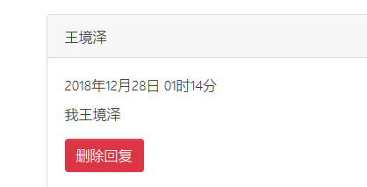

## 场馆信息管理：

管理员在此可以添加新场馆。

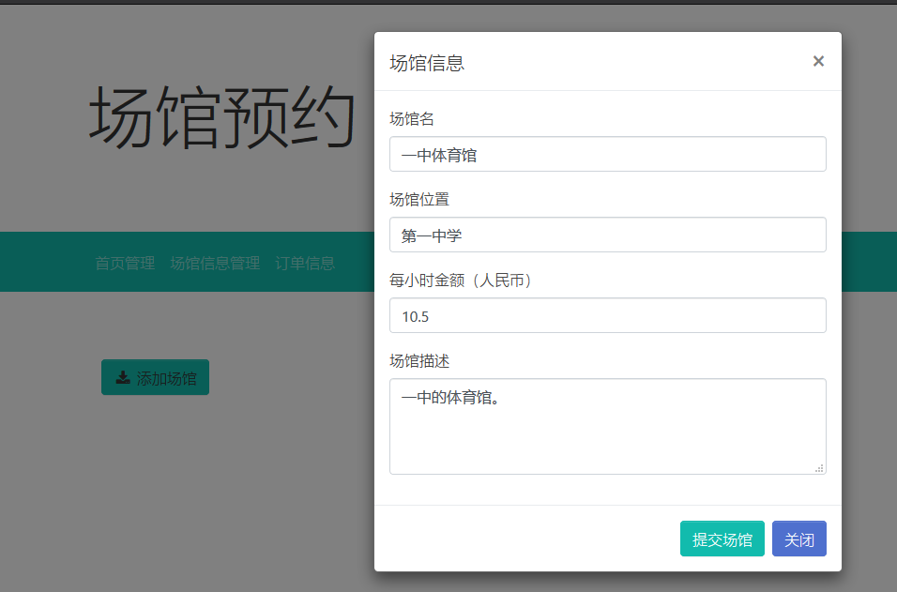

或删除已存在的场馆。但如果已经有用户向已经存在的场馆提交了订单，那必须等用户撤销订单后才能删除场馆。

可以点击进入场馆信息编辑页面。

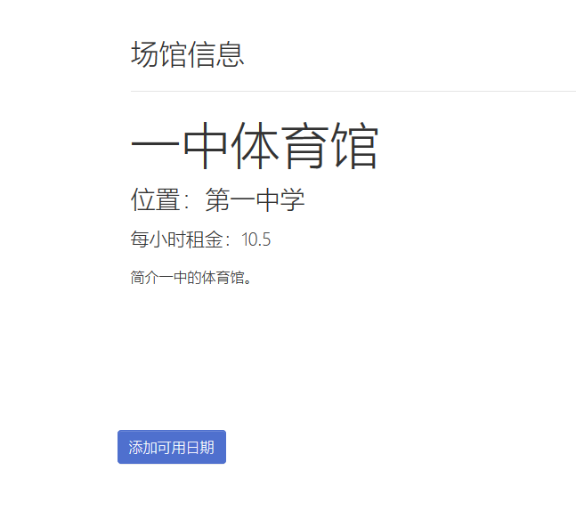

为场馆添加可用的日期。

## 订单信息：

这里管理员能看到所有已被提交订单的场馆。

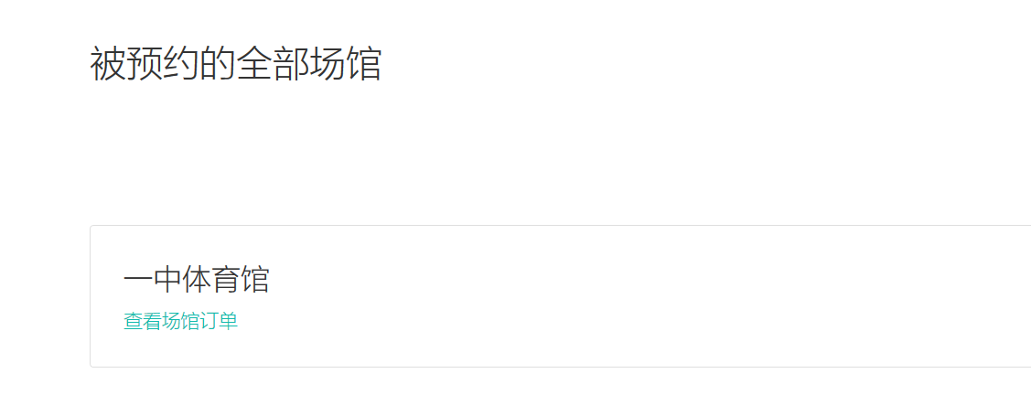

点击可进入场馆信息页面，查看场馆的所有订单。

